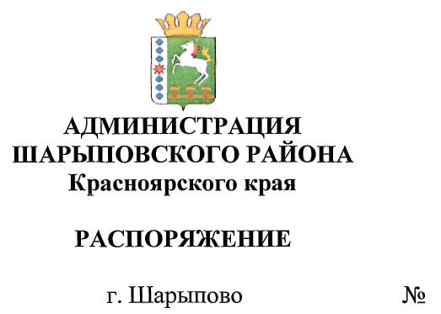382-р
27.11.2018

Об утверждении перечня услуг, которые могут быть переданы
на исполнение негосударственным организациям,
в том числе социально ориентированным некоммерческим организациям

Во исполнение пункта 1.2. приложения к распоряжению администрации Шарыповского района «О плане мероприятий ("дорожной карте") по обеспечению поэтапного доступа социально ориентированных некоммерческих организаций, осуществляющих деятельность в социальной сфере, к предоставлению социальных услуг населению Шарыповского района, использованию различных форм поддержки деятельности социально ориентированных некоммерческих организаций на 2018-2020 годы», утверждённого распоряжением администрации Шарыповского района от 26.11.2018 № 379-р, в целях обеспечения доступа негосударственных, в том числе социально ориентированных некоммерческих организаций к предоставлению услуг в социальной сфере в Шарыповском районе, руководствуясь статьей 19 Устава Шарыповского района,
- Утвердить перечень услуг в социальной сфере, которые могут быть переданы на исполнение негосударственным организациям, в том числе социально ориентированным некоммерческим организациям (далее - перечень), согласно приложению.
- Контроль за исполнением распоряжения возложить на Фалько Л.Н., заместителя главы района по социальным вопросам.
- Распоряжение вступает в силу со дня его подписания.

Глава района Г.В. Качаев

Исполнитель С.П. Белоусов

СОГЛАСОВАНО

Заместитель Главы района
по социальным вопросам Л.Н. Фалько

Отдел по правовой работе АШР А.Г. Ляхов

Начальник отдела
документационного обеспечения Н.Х. Шенкнехт

Список рассылки
администрации Шарыповского района
от ___________№_________

Наименование | ФИО | Отметка о получении
Заместитель главы района, руководитель  финансово-экономического управления администрации  Шарыповского района | Фахрутдинова Г.И.
Заместитель главы района по общим вопросам | Бах А.В.
Заместитель главы района по  социальным вопросам | Фалько Л.Н.
Заместитель главы района по сельскому хозяйству  и имущественным отношениям | Драчев А.Н.
Отдел по правовой работе администрации Шарыповского района | Ляхов А.Г.
МКУ «УК и МА» Шарыповского района | Даниленко Е.Ю.
МКУ «Управление образования Шарыповского района» | Полежаев Д.А.
Управление социальной защиты населения АШР | Боровков В.А.
МКУ «Управление спорта, туризма и молодежной политики» Шарыповского района | Агуленко Л.В.

Приложение
УТВЕРЖДЕН
распоряжением администрации
Шарыповского района
от _____________ г. № _____

Перечень услуг
в социальной сфере, которые могут быть переданы на исполнение негосударственным организациям, в том числе социально ориентированным некоммерческим организациям

- Организация и проведение физкультурных и спортивных мероприятий в рамках Всероссийского физкультурно - спортивного комплекса «Готов к труду и обороне» (ГТО).
- Организация и проведение культурно-массовых мероприятий.
- Организация и проведение мероприятий, направленных на выявление и развитие у обучающихся интеллектуальных и творческих способностей.

